**Anmerkung: Unix time konvertiert aus UTC (Universal Time Coordinated)**

**Modul/Programm/Funktion/Methode:**

| **Testfall ID** | **Beschreibung Äquivalenzklasse  (gemäß der E**in**-/A**usgabe**-Werte:)** | **+ Test**  **- Test** | **Vorbedingung** | **Aktion** | **Soll-Verhalten** | **Bemerkungen** |
| --- | --- | --- | --- | --- | --- | --- |
| 1a  1b  1c | In == M1  In == M2  In != [M1, M2] | +  +  - | Keine  Keine  Keine | M1  M2  M3 | Weiterleitung zu Methode 1  Weiterleitung zu Methode 2  Error: Fehleingabe | Kein Output  Kein Output |
| 2a  2b  2c  2d  2e | 01.01.1801 <= Datum <= 31.12.2200  01.01.1801 <= Datum  Datum <= 31.12.2200  01.01.1801 > Datum  Datum > 31.12.2200 | +  +  +  -  - | M1  M1  M1  M1  M1 | 19120725  18010101  22001231  18001231  22010101 | Ausgabe konvertiertes Datum  Ausgabe konvertiertes Datum  Ausgabe konvertiertes Datum  Error: Jahr außerhalb des Rahmens  Error: Datum außerhalb des Rahmens | Grenzwertanalyse  Grenzwertanalyse  Grenzwertanalyse  Grenzwertanalyse |
| 3a  3b  3c  3d  3e | 01.01.1801 <= Datum <= 31.12.2200  01.01.1801 <= Datum  Datum <= 31.12.2200  01.01.1801 > Datum  Datum > 31.12.2200 | +  +  +  -  - | M2  M2  M2  M2  M2 | 07/25/1912  01/01/1801  12/31/2200  12/31/1800  01/01/2201 | Ausgabe konvertiertes Datum  Ausgabe konvertiertes Datum  Ausgabe konvertiertes Datum  Error: Datum außerhalb des Rahmens  Error: Datum außerhalb des Rahmens | Grenzwertanalyse  Grenzwertanalyse  Grenzwertanalyse  Grenzwertanalyse |
| 4a  4b  4c | Jahr != Integer  Monat != Integer  Tag != Integer | -  -  - | M1  M1  M1 | 19A20725  1912A725  191207A5 | Error: Jahr kein Integer  Error: Monat kein Integer  Error: Tag kein Integer |  |
| 5a  5b  5c | Jahr != Integer  Monat != Integer  Tag != Integer | -  -  - | M2  M2  M2 | 07/25/19A2  A7/25/1912  07/A5/1912 | Error: Jahr kein Integer  Error: Monat kein Integer  Error: Tag kein Integer |  |
| 6a  6b | Input zu lang  Input zu kurz | -  - | M1  M1 | 191207255  1912725 |  |  |
| 7a  7b  7c  7d  7e  7f | Jahr zu lang  Jahr zu kurz  Monat zu lang  Monat zu kurz  Tag zu lang  Tag zu kurz | -  -  -  -  -  - | M2  M2  M2  M2  M2  M2 | 07/25/19125  07/25/191  007/25/1912  7/25/1912  07/025/1912  07/2/1912 | Error: Eingabe zu lang  Error: Eingabe zu kurz  Error: Eingabe zu lang  Error: Eingabe zu kurz  Error: Eingabe zu lang  Error: Eingabe zu kurz | Sonderzeichenerror ausschließen  Sonderzeichenerror ausschließen  Sonderzeichenerror ausschließen  Sonderzeichenerror ausschließen |

Da 1a bis 1c nicht mittels Doctest dokumentierbar:

1a:

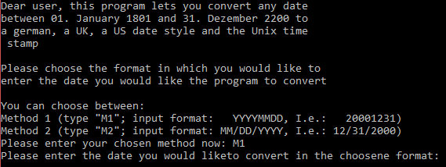

1b:

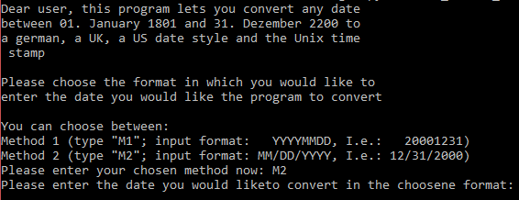

1c

